33) (104/13) Броят на четирицифрените числа, в които се срещат само цифрите 0, 1, 2, 3, 4, 5 и никоя от тях не се повтаря, е:
а) 1080 б) 360 в) 300 г) 75 .
34) (116/ІІІ-2) От цифрите 0, 1, 3, 5, 7 са съставени четирицифрени числа с различни цифри. Да се намери броят на числата, които се делят на 5.
35) (54/ІІІ-2) Колко са четирицифрените числа с различни цифри, записани с помощта на цифрите 0, 1, 2, 3, 4, 5, 6 и 7, едната от които е 1 ?
36) (МАТУРА 22.05.15/27) Кодът на сейф се състои от 4 различни цифри и не започва с нула. Известно е, че числото, образувано от първите две цифри (цифрата на хилядите и стотиците), е квадрат на естествено число. Най-много колко различни опита са необходими, за да се отвори сейфа?
37) (76/ІІ-3) Броят на трицифрените числа с различни цифри, които се делят на 3 и са записани с помощта на цифрите 0, 1, 2, 4, 6, е .......................... .
38) (62/13) Възможните начини, по които могат да бъдат назначени 3 души от 7 кандидати на 3 места с различни служебни задължения, са:
а) 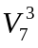 б) 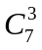 в) P₇ г) P₃ .
39) (48/ІІІ-3) Да се реши уравнението 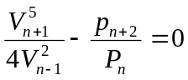 .
40) (82/ІІ-3) Решенията на неравенството 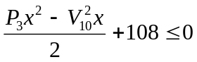 са числата от интервала .................. .
-------------------------
41) (94/11) Броят на комбинациите на десет елемента от трети клас 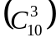 e:
а) 7! б) 10! 3! в) 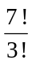 г) 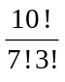 .
42) (15/14) Колко различни комплекта от 1 молив и 2 химикалки могат да се съставят от 10 различни молива и 12 различни химикалки.
а) 100 б) 260 в) 560 г) 660 .
43) (98/ІІІ-2) Тест по математика се състои от 20 алгебрични, 5 геометрични и 3 комбинаторни задачи. Колко различни варианта могат да се подготвят от 30 задачи по алгебра, 10 по геометрия и 9 по комбинаторика?
44) (59/12) Броят на изпитните теми, които могат да се подготвят от 50 тестови задачи, 20 задачи с посочване на отговор и 8 задачи за пълно решение, при условие, че една тема съдържа 30 задачи от първия тип, 5 задачи от втория тип и 3 задачи от третия тип, е:
а) 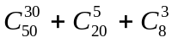 б) 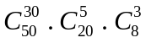
в) 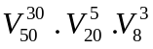 г) 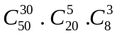 .
45) (33/ІІ-3) В урна са поставени 4 печеливши и 18 непечеливши билета. Броят на различните начини, по които могат да се изтеглят 5 билета, от които точно 2 са печеливши, е ......................... .
46) (42/14) Броят на диагоналите на правилен десетоъгълник е:
а) 15 б) 20 в) 35 г) 45 .
47) (24/ІІ-25) Изпъкнал многоъгълник има 44 диагонала. Броят на страните му е .........
48) (21/ІІ-25) В състезание по математика могат да участват отбори, състоящи се от двама, трима или четири ученици. Колко различни отбори могат да се съставят от 8 ученици?
49) (29/12) Стойността на израза 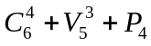 е равна на:

